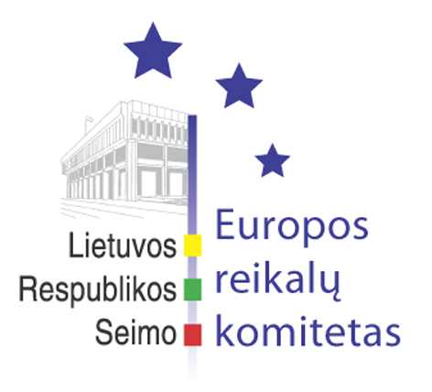
Europos reikalų komiteto pranešimas žiniasklaidai

2007-05-04

Europos reikalų komitetas apsvarstė Vyriausybės 2006 m. veiklos ataskaitą

Š. m. gegužės 4 d. Europos reikalų komiteto posėdyje buvo svarstoma Vyriausybės metinė veiklos ataskaita, kurią pristatė Ministras Pirmininkas Gediminas Kirkilas. Visų pirma, naudodamasis proga, Ministras Pirmininkas pasveikino komiteto narius su Lietuvos narystės Europos Sąjungoje trečiosiomis metinėmis. Pristatydamas ataskaitą Gediminas Kirkilas pagrindinį dėmesį kreipė į tai, kad aktyviomis Lietuvos atstovų pastangomis 2006 m. pavyko įtvirtinti Šengeno erdvės plėtros grafiką, įtraukti į ES Tarybos darbotvarkės klausimus, susijusius su energetika. Ministras Pirmininkas taip pat pasidžiaugė konstruktyviu Seimo ir Vyriausybės darbu rengiant 2007-2013 m. Lietuvos struktūrinės paramos panaudojimo strategiją ir veiksmų programas.
Europos reikalų komiteto pirmininko pavaduotoja Marija Aušrinė Pavilionienė ir Seimo Pirmininko pavaduotojas Vydas Gedvilas savo pasisakymais kvietė Vyriausybę spartinti aukštojo mokslo ir studijų reformą, parodyti iniciatyvą dėl politinių partijų susitarimo. Europos reikalų komiteto narys Juozas Jaruševičius pastebėjo, kad būtina imtis aktyvesnių veiksmų mažinant biurokratiją apskrityse, o Europos reikalų komiteto pirmininko pavaduotoja Zita Žvikienė pritardama kolegos mintims pastebėjo, kad vartotojų teisių apsauga Lietuvoje nėra pakankamai efektyvi. Ekonomikos komiteto pirmininko pavaduotojas Vladimir Orechov siūlė Vyriausybei nepamiršti, kad Lietuvai būtina užsitikrinti energetinius šaltinius nuo 2010 m. Europos reikalų komiteto pirmininko pavaduotojas Vytautas Saulis priminė, kad būtina stiprinti šalies administracinius gebėjimus atstovauti Lietuvos interesus Europos Sąjungoje. Seimo Pirmininko pavaduotojas, Europos reikalų komiteto pirmininkas Andrius Kubilius Vyriausybės ataskaitą įvertino kaip vertingą dokumentą. Nuspręsta sprendimą dėl Vyriausybės metinės veiklos ataskaitos priimti kitame Europos reikalų komiteto posėdyje.
Žemės ūkio viceministrė Virginija Žoštautienė ir finansų viceministras Rimantas Šadžius pristatė Lietuvos Respublikos pozicijas vykstant į Europos Sąjungos Žemės ūkio ir žuvininkystės bei Ekonomikos ir finansų tarybų posėdžius. Europos reikalų komiteto nariai taip pat aptarė 2007 m. I pusmečio integracinių įstatymų projektų monitoringą.
Kitas Europos reikalų komiteto posėdis įvyks 2007 m. gegužės 9 d.

Parengė:

Europos reikalų komiteto padėjėjas
Julijus Glebovas, 2396861, Julijus.Glebovas@lrs.lt

